|  |
| --- |
| NEPAL Annapurna Base Camp Trek  12 TAGE (KTM REIN / KTM RAUS) |

**Entdecken Sie den berühmten Annapurna Base Camp Trek**

Begleiten Sie uns auf dem **erstaunlichen Annapurna Base Camp Trek**, einem beliebten Abenteuer, das Trekker aus der ganzen Welt anzieht. Auf 4.130 Metern über dem Meeresspiegel bietet das Basislager einen unglaublichen Blick auf den Mount Annapurna, der mit 8.091 Metern der zehnthöchste Berg der Welt ist. Diese Wanderung führt Sie durch wunderschöne Berge, freundliche Dörfer und atemberaubende Landschaften. Es ist eine unvergessliche Reise und eine perfekte Möglichkeit, die Schönheit des Himalaya zu erleben. Kommen Sie und erkunden Sie mit uns eine der berühmtesten Trekkingrouten Nepals!

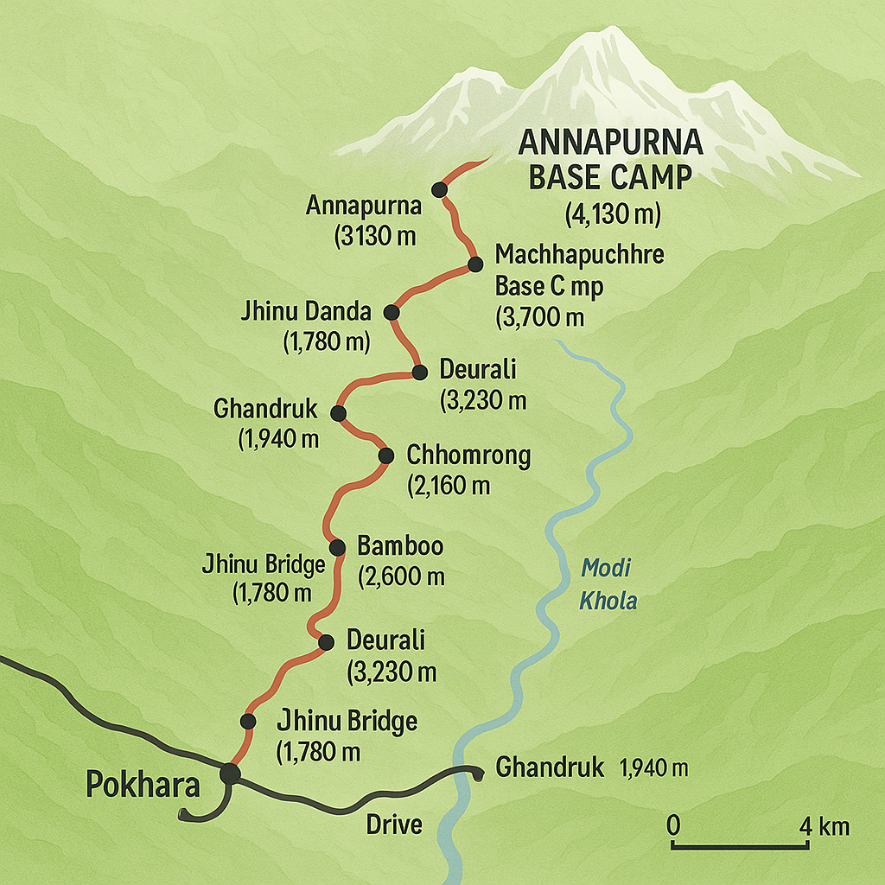

**REISEVERLAUF:**

|  |
| --- |
| **Tag 01: Ankunft in Kathmandu** |

Bei Ihrer Ankunft am Tribhuvan International Airport, Kathmandu, werden Sie von unserem lokalen Vertreter mit einem Schild mit Ihrem Namen begrüßt.

Nach der Einführung werden Sie mit einem privaten Fahrzeug zu Ihrem Hotel gebracht. Nach dem Check-in können Sie sich entspannen und den Rest des Tages zur freien Verfügung genießen oder über den nahen gelegenen Thamel-Markt **schlendern.**

**Übernachtung:** Übernachtung im Hotel Maya Manor Boutique, Kathmandu.  
**Mahlzeit:** Keine Mahlzeit

|  |
| --- |
| **Tag 02: Flug Kathmandu nach Pokhara (25 Minuten)** |

Morgens: Nach dem Frühstück Transfer zum Flughafen und Besteigung eines kurzen Rundflugs nach Pokhara, der Stadt der Seen.

Nach der Ankunft checken Sie im Teehaus oder Hotel in der Nähe des **Phewa-Sees ein.**  
Genießen Sie Ihren Nachmittag zur freien Verfügung mit optionalen Bootsfahrten oder Cafés am See.

**Übernachtung:** Aufenthalt im Hotel, Pokhara  
**Mahlzeiten:** Frühstück

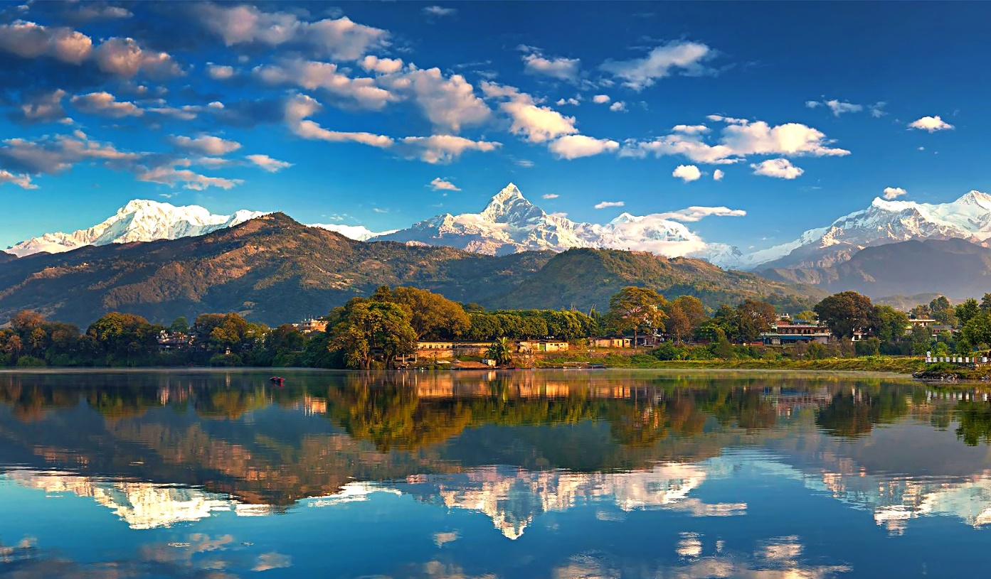

|  |
| --- |
| **Tag 03: Pokhara – Fahrt nach Ghandruk (55 km / 3–4 Stunden)** |

Morgens: Nach dem Frühstück fahren Sie durch die malerische Landschaft nach Ghandruk, einem charmanten Gurung-Dorf, das auf einem Bergrücken thront und einen herrlichen Blick auf den Himalaya bietet.

Nachmittag: Erkunden Sie das traditionelle Dorf, besuchen Sie das Gurung-Museum und akklimatisieren Sie sich.

**Übernachtung:** Übernachten Sie in einem lokalen Teehaus in Ghandruk  
**Mahlzeiten:** Frühstück, Mittagessen, Abendessen

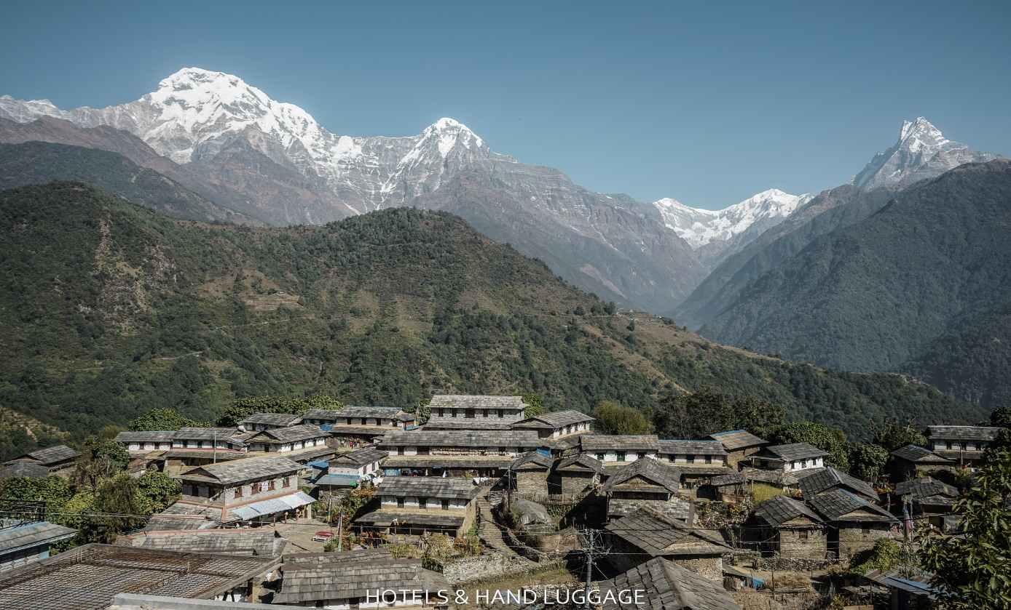

|  |
| --- |
| **Tag 4: Wanderung von Ghandruk nach Chhomrong (2.170 m / 6–7 Stunden)** |

Die Wanderung beginnt mit einem Abstieg zum Modi Khola Fluss, gefolgt von einem steilen Aufstieg durch üppige Wälder und Steintreppen, um Chhomrong zu erreichen.

Genießen Sie die spektakuläre Aussicht auf **die Annapurna Süd und Hiunchuli.**

**Übernachtung:** Übernachten Sie in einem Teehaus in Chhomrong  
**Mahlzeiten:** Frühstück, Mittagessen, Abendessen

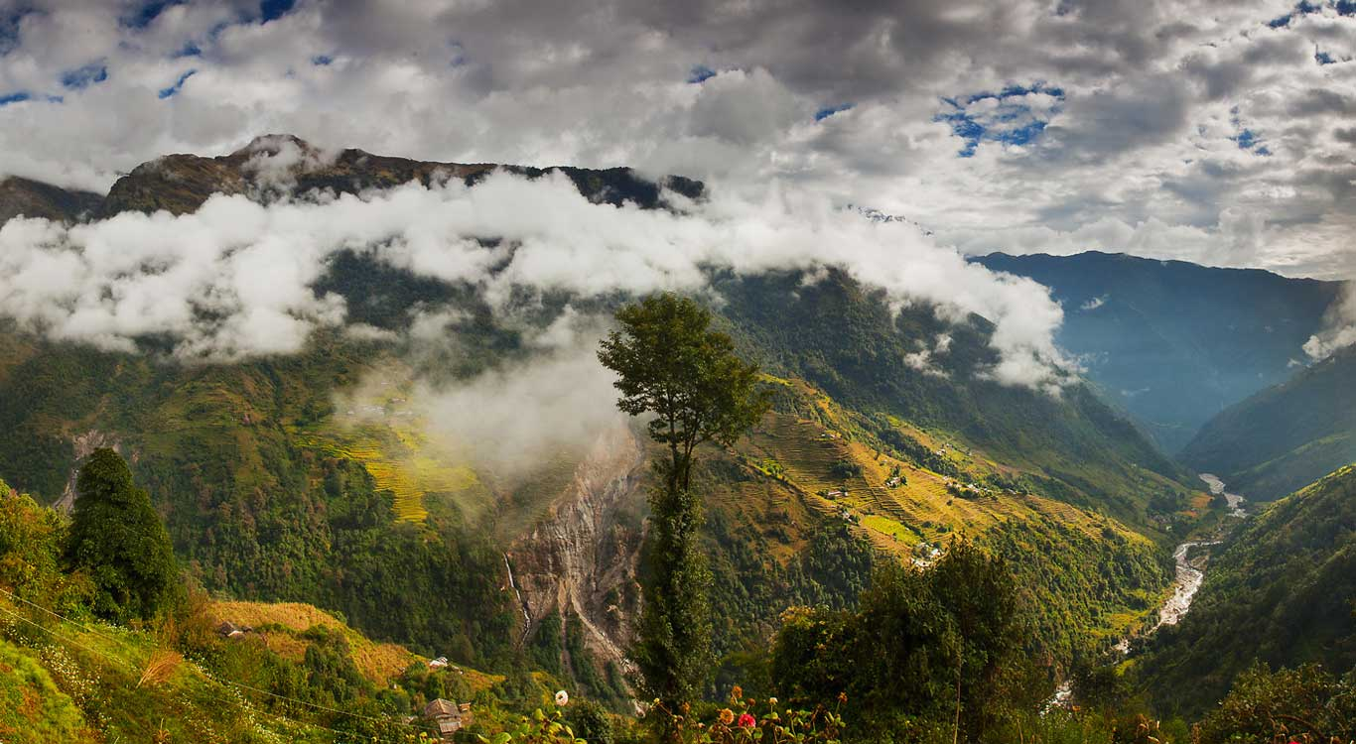

|  |
| --- |
| **Tag 5: Wanderung Chhomrong nach Dovan (2.600 m / 6 Stunden)** |

Der heutige Weg führt hinunter nach **Chhomrong Khola** und durch dichte Bambus- und Rhododendronwälder, vorbei an Sinuwa und Bambusdörfern, bevor er Dovan erreicht.

**Übernachtung:** Aufenthalt in einem Teehaus in Dovan  
**Mahlzeiten:** Frühstück, Mittagessen, Abendessen

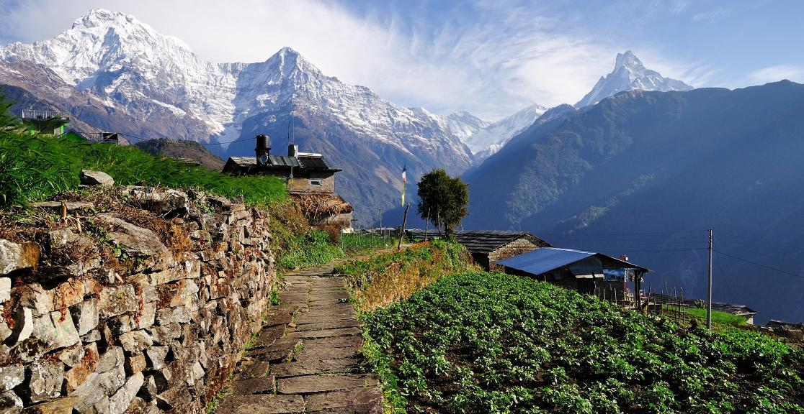

|  |
| --- |
| **Tag 6: Wanderung Dovan nach Deurali (3,230 m / 5 Std.)** |

Weiter geht es durch moosbewachsene Wälder und enge Schluchten. Durchqueren Sie **die Hinku-Höhle** und erreichen Sie **Deurali**, wo sich das Tal mit Blick auf die Berge öffnet.

**Übernachtung:** Übernachten Sie in einem Teehaus in Deurali  
**Mahlzeiten:** Frühstück, Mittagessen, Abendessen

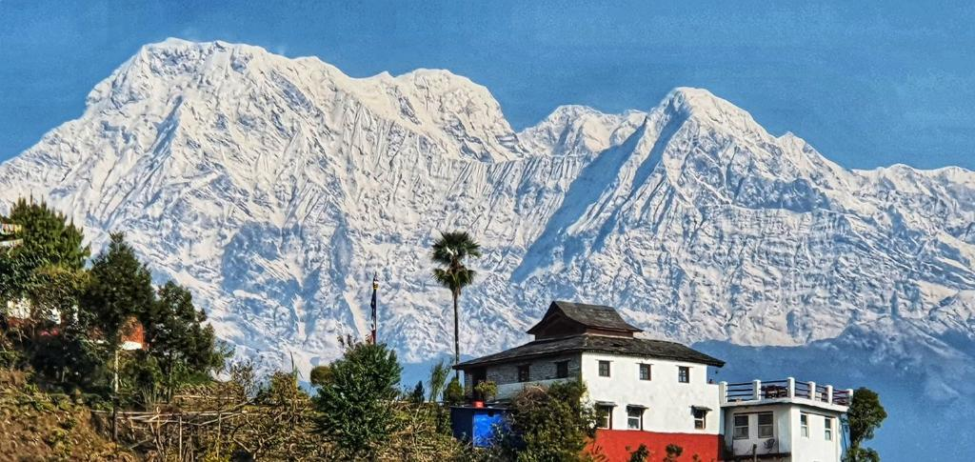

|  |
| --- |
| **Tag 7: Trek Deurali zum Annapurna Basislager (4,130 m / 6 Std.)** |

Beginnen Sie früh und steigen Sie am **Machhapuchhre Base Camp (MBC)** vorbei, mit Panoramablick auf den heiligen **"Fishtail**"-Gipfel.

Ankunft im Annapurna Base Camp – umgeben von einem Kreis mächtiger Himalaya-Riesen.

**Übernachtung:** Übernachten Sie in einem Teehaus im Annapurna Base  
**Camp Mahlzeiten:** Frühstück, Mittagessen, Abendessen

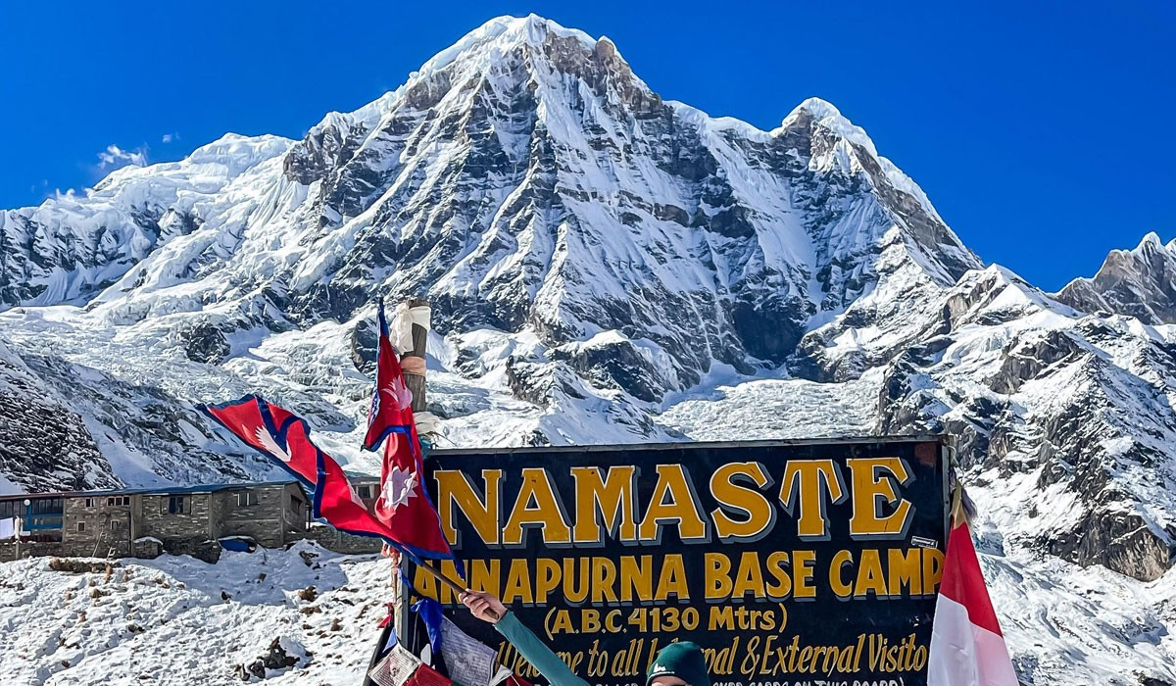

|  |
| --- |
| **Tag 8: Wanderung ABC nach Bambus (2,310 m / 6 Std.)** |

Erleben Sie einen herrlichen Sonnenaufgang über der Annapurna, bevor Sie Ihre Schritte hinunter nach Bamboo gehen.

Ein langer Abfahrt, aber körperlich weniger anstrengend.

**Übernachtung:** Übernachten Sie in einem Teehaus in Bamboo  
**Mahlzeiten:** Frühstück, Mittagessen, Abendessen

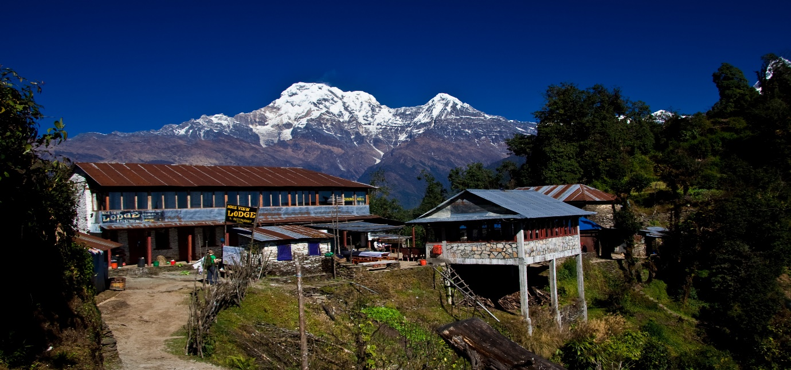

|  |
| --- |
| **Tag 9: Wanderung von Bambus nach Jhinu Danda (1.780 m / 6 Std.)** |

Wandern Sie durch Wälder und steile Treppen nach Jhinu Danda, das für seine **natürlichen heißen Quellen berühmt ist.**

**Übernachtung:** Übernachten Sie in einem Teehaus in Jhinu  
**Mahlzeiten:** Frühstück, Mittagessen, Abendessen

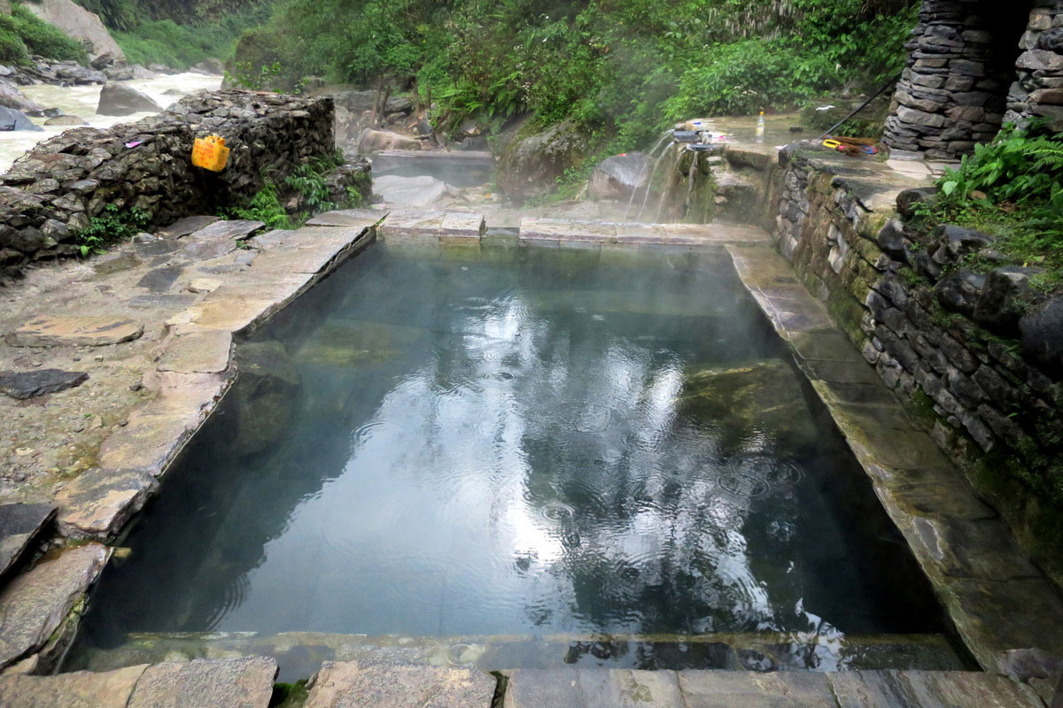

|  |
| --- |
| **Tag 10: Wanderung Jhinu zur Jhinu Brücke (1 Std.) – Fahrt nach Pokhara (3 Std.)** |

Nach einer kurzen Wanderung zur Brücke treffen Sie Ihr Fahrzeug für eine malerische Fahrt zurück nach Pokhara.Genießen Sie eine wohlverdiente Pause am See oder gönnen Sie sich einen Souvenireinkauf.

**Übernachtung:** Aufenthalt im Hotel, Pokhara  
**Mahlzeiten:** Frühstück, Mittagessen

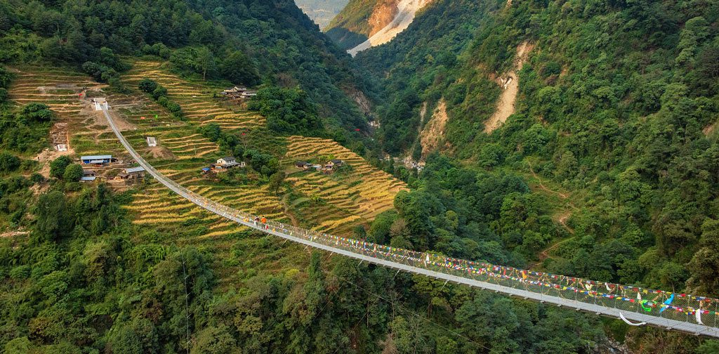

|  |
| --- |
| **Tag 11: Flug Pokhara nach Kathmandu** |

Nach dem Frühstück Transfer zum Flughafen Pokhara für Ihren Rückflug nach Kathmandu.

Nach dem Check-in im Hotel besuchen Sie den **Swyambhunath Stupa** (Affentempel), der auf einem Hügel thront und einen atemberaubenden Blick auf das Kathmandu-Tal bietet.

Weiter geht es zur **Boudhanath Stupa**, einem massiven Mandala und einer wichtigen Pilgerstätte.

Besuchen Sie den zum UNESCO-Weltkulturerbe gehörenden Kathmandu **Durbar Square**, **Kumari Ghar** (Haus der lebenden Göttin).  
**Abends:** Rückkehr ins Hotel zum Abendessen und Entspannung.

**Übernachtung:** Übernachtung im Hotel Maya Manor Boutique, Kathmandu.

**Mahlzeiten:** Frühstück, Abendessen.

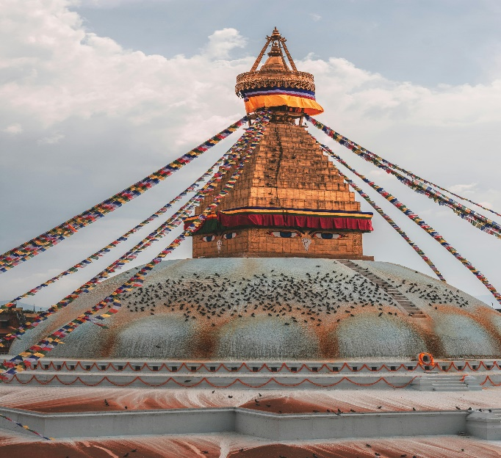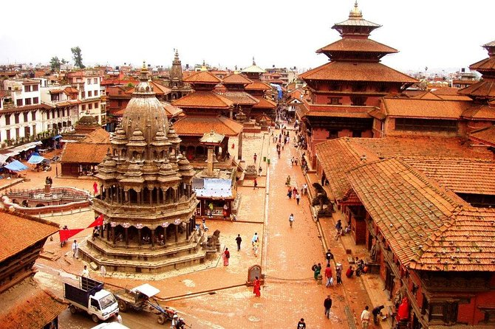

|  |
| --- |
| **Tag 12: Abreise** |

**Morgens:** Nach dem Frühstück Check-out aus dem Hotel.

Sie werden rechtzeitig für Ihren Weiterflug zum Flughafen gebracht.   
Unser Vertreter wird Ihnen beim Check-in und bei der endgültigen Verabschiedung behilflich sein.  
**Mahlzeiten:** Frühstück

**Ende der Dienstleistungen**

|  |
| --- |
| **Kosten des Pakets (B2B): -** |

**Gültig bis 31. März 2026** (außer vom 20. Dezember 25 bis 5. Januar 26)

|  |  |
| --- | --- |
| **Mindestzahlende Person** | **Kosten für das Grundstückspaket pro Person** |
| Min 02 Zahlende Person im Doppelzimmer |  |
| Min 04 Zahlende Pax im Doppelzimmer |  |
| Min 06 Zahlende Pax im Doppelzimmer |  |
| Einzelzimmerzuschlag EZ |  |
| KTM/PKH/KTM Flugpreiszuschlag |  |

|  |
| --- |
| **HOTEL VORGESEHEN (oder ähnlich)** |

|  |  |  |
| --- | --- | --- |
| **Ort** | Hotel | **Nächte** |
| **Kathmandu** | Maya Manor Boutique / Hotel Akama | 01 Nacht |
| **Pokhara** | Atithi Resort / Ladnmark / Berg Kailash | 01 Nacht |
| **Ghandruk** | Teehaus | 01 Nacht |
| **Chhomorang** | Teehaus | 01 Nacht |
| **Dovan** | Teehaus | 01 Nacht |
| **Deurali** | Teehaus | 01 Nacht |
| **ABC** | Teehaus | 01 Nacht |
| **Bambus** | Teehaus | 01 Nacht |
| **Jhindu Danda** | Teehaus | 01 Nacht |
| **Pokhara** | Atithi Resort / Ladnmark / Berg Kailash | 01 Nacht |
| **Kathmandu** | Maya Manor Boutique / Hotel Akama | 01 Nacht |

|  |
| --- |
| **DAS OBIGE ANGEBOT BEINHALTET:** |

* Unterkunft im Doppelzimmer in Superior Hotels & in Teehäusern während des Trekkings für insgesamt 11 Nächte.
* Verpflegung: Wie im Reiseverlauf erwähnt
* Alle Ankunfts- / Abreisetransfers, Besichtigungen und lange Fahrten mit klimatisierten Autos / MUV / VAN.
* Fahrerbatterie, Kraftstoff, Parken und alle zwischenstaatlichen Steuern.
* Dienstleistungen des nepalesischen nationalen deutschsprachigen *Trekkingführers* gemäß Reiseroute.
* Träger auf 2:1 Basis während des Trekkings.
* Genehmigung des Annapurna-Naturschutzgebiets (ACAP).
* TIMS-Genehmigungsgebühr
* Eintrittspreise für Denkmäler gemäß den in der Reiseroute erwähnten Stadtbesichtigungen
* Bootsfahrt am Fewa-See, Pokhara
* Abendessen mit kultureller Tanzshow in Kathmandu.
* Masala Tee Erlebnis während der Tour.
* Unterstützung bei der Ankunft und Abreise durch einen Vertreter des Unternehmens.
* 01 Flasche Mineralwasser pro Person während der Fahrten und Stadtbesichtigungen.
* Traditionelle Begrüßung mit Garlanding am Flughafen Kathmandu bei der Ankunft.
* Alle aktuell anwendbaren Steuern zum Stichtag.

|  |
| --- |
| **DIE OBEN GENANNTEN KOSTEN BEINHALTEN NICHT:** |

* Alle Gebühren für internationale / inländische Flugpreise, Visa oder Reise-/Krankenversicherungen.
* Jede Art von Trinkgeld oder Dankbarkeit für GUIDE, Fahrer, Hotelpersonal, Gepäckträger usw.
* Persönliche Ausgaben wie Getränke, Wäsche, Telefonate und Gepäckträger.
* Gebühren für zusätzliches Gepäck
* Trekkingausrüstung, persönliche Ausrüstung und Kleidung (kann gemietet werden)
* Aufladen der Batterie/Trinkwasser und Getränke.
* Haftung aufgrund von Gepäckverlust, Flugstornierung und zusätzlichen Kosten, die durch den Umschlag aufgrund von Straßensperren usw. entstehen.
* Alle persönlichen Ausgaben.
* Alle Dienstleistungen, die oben nicht erwähnt wurden.

|  |
| --- |
| **Wichtige Hinweise:** |

1. An den höheren Punkten der Wanderungen wird es Schlafsäle geben.
2. Eine Heizung ist im Essbereich gegen Aufpreis verfügbar.
3. Sie reisen in ein ökologisch sensibles Gebiet; Die Verwendung von Plastikflaschen ist verboten. Daher müssen Sie Ihre eigenen Wasserflaschen oder Thermoskannen für Ihr Personal mitnehmen. Warmes und kaltes Wasser kann in der Lodge gegen einen Aufpreis von NPR 100-200 pro Nachfüllung aufgefüllt werden.
4. Die Ladung von Akku und Handy kann mit dem Besitzer der Lodge ausgehandelt werden und kann direkt bezahlt werden.

* NEPAL BIETET VISUM BEI DER ANKUNFT (mit unten aufgeführten Gebühren)

15 Tage – 30 USD

30 Tage – 50 USD

Für weitere Informationen wenden Sie sich bitte an: Keksconsulting KLG

Bierhausstrasse 28

CH-1712 Tafers

Ein Bild, das Text, Schrift, Screenshot, Grafiken enthält.
Telefon: +41-76- 792-2427

info@keksconsulting.com